校企横向对接合作，专业纵向对标产业

——管理系开展校企合作调研

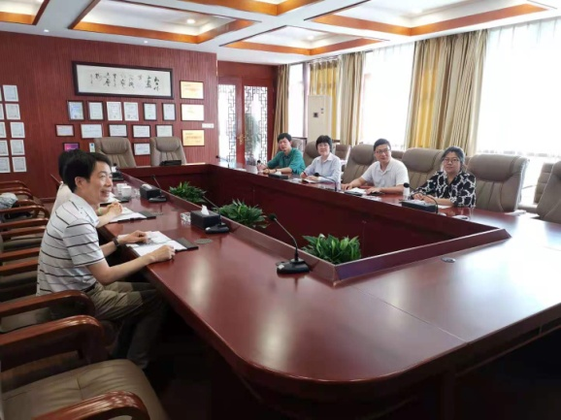6月21日下午，管理系袁建昌和王咏梅老师，来到位于浦东川沙的上海沁竺环境科技有限公司，诚恳学习物联网技术应用在智慧环境中的应用，并积极与企业洽谈校企合作的各项事宜。沁竺环境科技有限公司的领导和技术主管参加了本次交流。

沁竺环境科技有限公司的办公室主任详细地介绍了公司的业务情况。该公司是国家高新技术企业，是同济大学创新产业联盟理事单位，公司的核心产品是借助低成本流向仪等物联网设备进行污染溯源实现管网动态智能管理，用到的设备有流向仪、水质仪、雨水传感器、液位传感器等物联网设备。公司建成上海市首个村级河长制工作站，受到了学习强国、水利报、新华网、文汇报等主流媒体的报道。

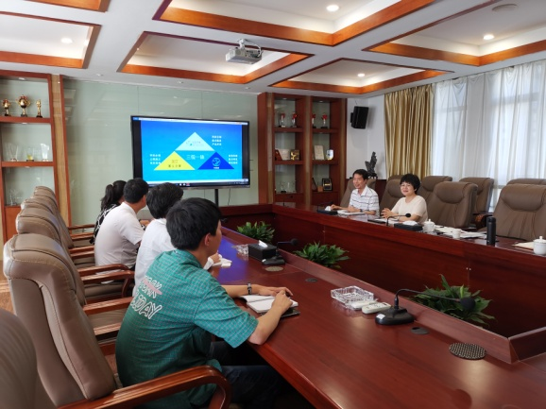在介绍交流过程中，了解到该公司对于我校物联网技术应用专业的人才培养提供比较多的帮助。首先，该公司可以安排技术人员，来学校有选择的联合培养学生，让学生对物联网技术在智慧水务、智慧环境的应用有直观地了解，并掌握相关的操作技能；同时，该公司愿意接纳部分对智慧环境有兴趣的学生，跟着企业的师傅，直接到施工现场，学习物联网设备的安装与维护，学习如何配置网络，读取数据，查找故障等；再者，该公司在智慧环境解决方案上有许多技术难点需要攻克，可以联合专业教师进行课题研究，既提高教师的科研水平，又能解决实际的技术难点。

通过初次交流，也谈到诸多难点，比如：学生的兴趣难以培养，企业与学校的距离有点远等等。相信能够通过双方的共同努力，一定能克服这些困难，以更大的决心和更高的标准，持续深入地推进产教融合的落地，推进校企高效率的合作。

管理系王咏梅图文